Приложение № 4 к извещению о
проведении открытого аукциона

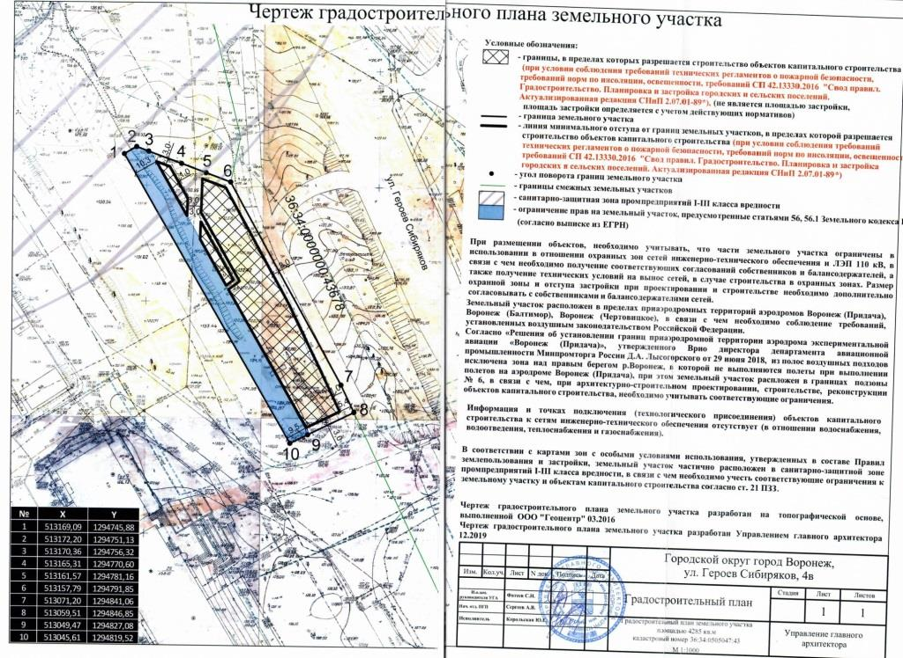

Приложение № 5 к извещению о
проведении открытого аукциона

